**MEGA DONKEY GAME**- GAME DESIGN DOCUMENT -

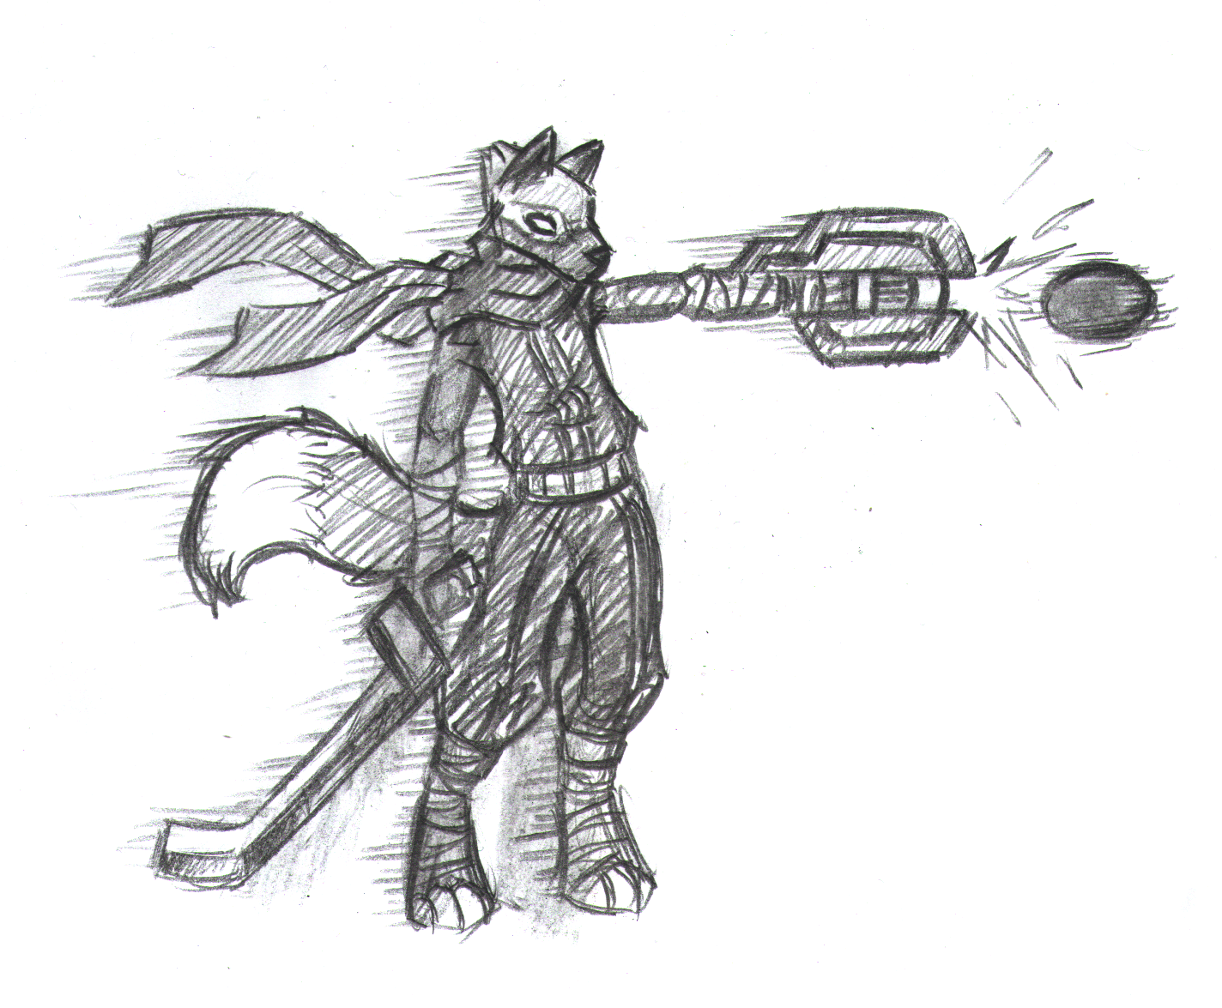

Le personnage est un “furry” avec certaines parties de son anatomie sont composées de pièces métalliques.  
  
Le personnage est équipé d’une arme à projectile pour attaquer et d’une épée pour se protéger et renvoyer les projectiles ennemis.

**MOUVEMENT & ACTION POSSIBLES  
/!\ Toutes les touches pourront être modifiées dans le menu des options.**

Pour déplacer le personnage de gauche à droite, le joueur doit soit :  
 - Incliner le joystick gauche dans la direction voulue.  
 - Appuyer sur les touches ⬅ ou ➔ du clavier.

Le personnage pourra se baisser lorsque le joueur appuie sur ⬇.

Pour sauter le joueur doit appuyer sur la touche **(A)** de la manette ou sur **[ESPACE]**  
Le double-saut est possible si lorsqu’il est en l’air le joueur appuies encore une fois sur **(A)** / **[ESPACE]**  
Le joueur pourrait maintenir pendant 1 seconde le personnage en l’air tant qu’il maintient la touche de saut enfoncée.  
  
Pour tirer le joueur doit appuyer sur la touche **(X)** ou sur **[E]**.  
Pour charger son tir le joueur doit maintenir la touche de tir enfoncée. Une fois relachée le tir part.  
Il y a 2 niveaux de tir chargé.  
[ Cette partie sera détaillé plus tard]

Pour donner un coup d’épée circulaire le joueur doit appuyer sur la touche **(Y)** ou sur **[Z]**.  
Ce coup d’épée fait ricocher les projectiles des ennemis.

Le joueur peut s’accrocher sur toutes les murs et les plafonds.  
Pour s’y accrocher le joueur doit **(sauter)** et appuyer en direction de la surface qu’il souhaite agripper.  
À ce moment-là les contrôles changent un peu :

- Au plafond, pour se déplacer le joueur utilise les directions comme s’il était sur le sol sauf que le bouton pour **(sauter)** faire lâcher le joueur et le fait tomber.

- Au mur, pour se déplacer le joueur utiliser les touches ⬆ ou ⬇ et comme s’il était au mur, pour se détacher il doit appuyer sur la touche **(sauter)**.